13. Сведения о рекламациях
Рекламации и другие сведения и претензии направлять по адресу: 453300, Респ. Башкортостан, г. Кумертау, ул. Ленина, д. 6, а/я 103 ООО АПП «Энергомаш», тел./факс (34761) 4-82-06.
E-mail: em.app@mail.ru

ВЕЛОСИПЕД МОНТАЖНЫЙ ДЛЯ
ПЕРЕМЕЩЕНИЯ ПО ТРЁМ ПРОВОДАМ
РАСЩЕПЛЁННОЙ ФАЗЫ

Модель ВМ – А- 400/600

Паспорт
Инструкция по эксплуатации

Благодарим Вас за выбор продукции компании
ООО АПП «Энергомаш».

Мы надеемся, что работа с нашим оборудованием принесет Вам только положительные эмоции.

Нашей целью является удовлетворение Ваших требований при использовании данного оборудования, а данное руководство по эксплуатации обеспечит его безопасную и удобную эксплуатацию в течение всего срока службы оборудования.

При проектировании и производстве оборудования особое внимание мы уделяем мерам по безопасности и удобству при эксплуатации. Поэтому перед началом работ важно изучить данную инструкцию по эксплуатации.

Благодаря постоянному взаимодействию с пользователями нашего оборудования мы постоянно совершенствуем нашу продукцию, стараемся сделать её более безопасной и удобной в эксплуатации, а так же более доступной по цене за счет внедрения современных технологий.

Нам важно Ваше мнение о товаре. Свой отзыв и замечания Вы можете отправить нам на e-mail: em.app@mail.ru

9. Условия транспортировки и хранения
Срок хранения не более 3-х лет при соблюдении условий хранения группы 3 по ГОСТ 15150. По истечении указанного срока хранения без эксплуатации необходимо провести эксплуатационные испытания. ВМ-А-400/600 хранить в сухом проветриваемом помещении. Рабочие поверхности втулок и осей, цепь и стояночный тормоз должны быть очищены от грязи и пыли. Изделие может транспортироваться всеми видами транспорта в соответствии с правилами перевозок, действующими в данном виде транспорта.
10. Срок эксплуатации
Срок эксплуатации ВМ-А-400/600. Фактический срок службы не ограничивается указанным, а определяется техническим состоянием изделия.
11. Гарантийные обязательства
Гарантийный срок эксплуатации ВМ-А-400/600 – 12 месяцев со дня продажи, при условии соблюдения потребителем правил транспортировки, хранения и эксплуатации.
12. Свидетельство о приемке
Велосипед монтажный ВМ-А-400/600; заводской №______ , соответствует ТУ 5221-014-88100293-2013 и признана годной к эксплуатации.
М.П.

____________________ (подпись лица, ответственного за приемку)

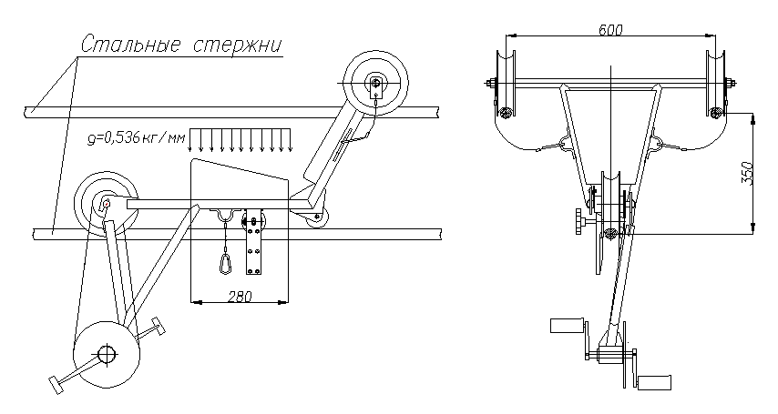

Рисунок 2. Схема нагружения ВМ-А-400/600 при эксплуатационных испытаниях
Велосипед подвешивается в рабочем положении на трёх стальных стержнях диаметром 30 мм каждый и длиной не менее 1,5 м. К седлу велосипеда через переходник прикладывается нагрузка равная 150 кг и выдерживается в течение 2 минут. Вручную передвигая велосипед пробуется его лёгкость хода и эффективность работы педального тормоза. После снятия нагрузки элементы конструкции велосипеда не должны иметь остаточных деформаций и повреждений, трещин в сварных швах, а сам велосипед не должна терять легкости хода. Поочередно закрепляя страховочные тросы на одном из стержней проверяется
эффективность страховки. Каждый страховочный трос должен выдерживать нагрузку не менее 30 кг.
Велосипед считается прошедшей испытания, если после испытаний статической нагрузкой не обнаружено остаточных деформаций, трещин и других дефектов и повреждений, отсутствуют заедания в роликах и педальном приводе, а страховочные тросы работают надёжно.
На бирке велосипеда выбивается дата испытаний. При отсутствии в эксплуатирующей организации необходимого испытательного оборудования испытания проводят в любой специализированной организации или на заводе- изготовителе.

- Назначение Велосипед монтажный (далее ВМ-А-400/600) используется при проведении монтажных и ремонтных работ ВЛ 220-500кВ и предназначена для передвижения электролинейщика по трём проводам расщеплённой фазы.
ВМ-А-400/600 изготавливается в климатическом исполнение ОМ по ГОСТ 10150и может работать в умеренно-холодном, тропическом морском климате от -40 до +45ºС.

- Конструкция
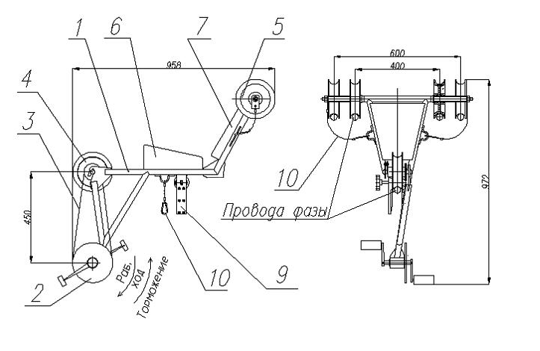
Конструкция и габаритные размеры ВМ-А-400/600 показана на рисунке 1

Рис.1
1-Рама. 2-Педальный привод. 3-Цепь. 4-Ведущий ролик. 5-Опорные ролики. 6-Седло. 7-Спинка. 9- Поддерживающие ролики.10- Страховочные тросы.

- Технические характеристики
Грузоподъемность ВМ-А-400/600 не более – 100 кг;
Габаритные размеры L960хB700хH1030мм;
Максимальный диаметр провода и грозотроса -47 мм;
Количество проводов для передвижения – 3 шт.;
Количество человек – 1;
Масса тележки – 13,5 кг;
- Устройство и принцип работы.
Каркас рамы сварной, из алюминиевых труб. На поперечной оси рамы закреплены опорные ролики 5. Ведущий ролик 4 закреплён в пазах кронштейнов рамы, что позволяет регулировать натяжение цепи 3. Педальный привод 2 вставлен в гнездо втулки рамы тележки. Седло 6 и спинка 7 закреплены шурупами к раме тележки. На каркасе рамы закреплены поддерживающие ролики 9, страховочные тросы 10. В рабочем положении ведущий 4 и опорные ролики 5 должны быть установлены на провода соответственно рисунку 1. Нижний провод должен проходить между поддерживающими роликами. Кратковременное торможение осуществляется через педали тормозной втулкой ведущего ролика. Страховочные тросы (по одному на каждый провод фазы) служат для предохранения тележки от падения на землю.
- Комплектность
- ВМ-А-400/600 в сборе – 1шт.;
- паспорт и руководство по эксплуатации – 1 шт.;
6. Порядок проведения работы. Перед эксплуатацией ВМ-А-400/600 необходимо осмотреть его каркас , состояние педального привода, ведущего и опорных роликов, поддерживающих роликов и целостности страховочных тросов и карабинов. При наличии любых повреждений тормозных устройств, заеданий вращения роликов и педального привода, или наличии других дефектов, ВМ-А-400/600 к эксплуатации не допускается до полного устранения дефектов.
Установить ВМ-А-400/600 на провода расщеплённой фазы так, чтобы ведущий ролик встал на нижний провод, а опорные ролики на два верхних. Выставить опорные ролики на необходимую ширину расположения проводов расщепленной фазы (400 либо 600 мм.) зафиксировать ролики ломающимися пальцами. Обвести вокруг проводов фазы страховочные тросы и закрепить их карабинами.Также пропустить нижний провод между поддерживающими роликами и зафиксировать ломающимся пальцем. Перед посадкой в ВМ-А-400/600 электролинейщик должен закрепить страховочный пояс за провод фазы.
7. Меры безопасности Применение ВМ-А-400/600 должно соответствовать требованиям технологии производства работ на ВЛ, согласно действующим документам. Запрещается использовать ВМ-А-400/600 для передвижения по проводам, у которых сечение превышает указанную в п.3 величину. Запрещается нагружать ВМ-А-400/600 грузом, суммарная масса которого превышает номинальную грузоподъёмность, указанную в п.3. Запрещается пользоваться ВМ-А-400/600 при наличии осадков в виде дождя, снега, тумана, инея, гололёда на опорах и проводах, и признаках приближения грозы. Строп предохранительного пояса электролинейщика должен быть закреплён на одном из проводов расщепленной фазы.
8. Эксплуатационные испытания
В процессе эксплуатации каждый велосипед должен подвергаться периодическим механическим испытаниям не реже одного раза в 12 месяцев.
Эксплуатационные испытания включают в себя испытания на прочность статическим грузом и проверку эффективности страховочных тросов.
Схема нагружения представлена на рисунке 2.

